«Date»

«FIRST_NAME» «LAST_NAME»
«ADDRESS»
«CITY», «PRO» «POSTAL_CODE»

Cher (Chère) Bénévole «FIRST_NAME»,

Les jeunes et les animataurs de Scouts Canada veulent vous addresser personellement leurs felicitations. Vous avez rendu un service extraordinaire au Scoutisme pendant «YRS» ans. Il s’agit d’une réalisation réellement remarquable dont vous devez être très fier.

Ce Certificat de «YRS» ans de service sert à exprimer notre reconnaissance pour votre service dévoué au Scoutisme ainsi que pour votre engagement envers le mouvement.

Nous ne doutons pas que vous allez continuer à croître dans le plus pur esprit Scout au cours des nombreuses années à venir.

Le vôtre dans le Scoutisme.

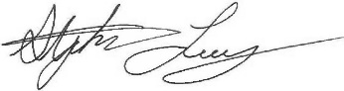 | 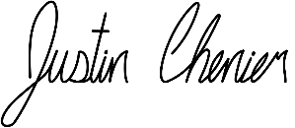 | 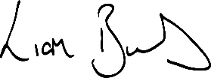
Stephen Loney  Commissaire national | Justin Chenier  Commissaire national de la jeunesse | Liam Burns  Commissaire exécutif  et PDG

